Использование ТРИЗ-технологии на уроках химии
- Кормина Елена Александровна, учитель химии
Разделы: Химия
Этапы урока:
- Мотивация. Создание проблемной ситуации.
- Выдвижение гипотезы.
- Исследование (теоретическое, практическое).
- Обмен информацией (при работе в группах).
- Обработка информации (выделение значимой информации, подтверждение или опровержение высказанных ранее гипотез).
- Подведение итогов урока. Вариант(ы) решения проблемы.
- Рефлексия.
- Домашнее задание.
Тема: | Вода
Цель: | обобщить и систематизировать знания о составе, строении, свойствах, значении воды в природе и жизни человека, круговороте воды в природе, экологических проблемах природных вод.
Оборудование: | учебные модули ОМС «Значение воды», «Круговорот воды в природе», «Физические свойства воды», видеофрагмент «Взаимодействие натрия с водой», кристаллизаторы, бензин, пенопласт, резиновая груша, раствор СМС, карбид кальция, аквариумный микропроцессор, сахар, вода, ноутбуки.
Учитель: | Существует мнение, что некоторые научные открытия, в том числе те, которые перевернули мир, были сделаны совершенно случайно. Вы согласны с этим?
Ученики: | Высказывают свое мнение по этому вопросу, приводят примеры некоторых случайных открытий: открытие микроволновой печи, шампанского, тефлона, картофельных чипсов, суперклея, открытие Америки Колумбом, закона Всемирного тяготения Ньютоном, закона Архимедом и т.д.
Учитель: | Примеров достаточно. Поэтому попробуем разобраться: действительно ли случайны случайные изобретения? Проведем независимое исследование, объект которого вы определите сами, проанализировав следующие сюжеты и заметки.  Приемы, способствующие творческому саморазвитию учащихся:  - Использование различных художественных жанров (повести, фантастические рассказы, видеофрагменты, информация из СМИ);  - Изучение научной фантастики доступной данному возрасту.  Постарайтесь по ходу работы задавать вопросы исследовательского характера, начинающиеся со слов: «почему»», «как сделать?», «какая связь?», «как объяснить?». Все вопросы записывайте в тетради, на определённом этапе урока мы к ним обратимся.  Приемы, способствующие творческому саморазвитию учащихся:  - Формулирование вопросов исследовательского характера.  Учитель зачитывает сюжеты или показывает видеоролики, соответствующие тематике:  - Двукратный олимпийский чемпион, пятикратный чемпион мира Дмитрий Саутин в интервью пожаловался: «Прыжки становятся все сложнее и сложнее. Надо придумывать новые комбинации, пробовать, а при этом увеличивается вероятность приводнений и травм. Когда человек падает с высоты, вода не такая уж мягкая…»  - Наличие воды в бензине отрицательно сказывается на работе двигателя, особенно авиационного. Неполадки усугубляются, если в топливной емкости вода и бензин расслаиваются, может наступить момент, когда в двигатель начнет поступать вода …  - В трудном положении оказались герои приключенческой повести шотландского писателя Алистера Маклина «Ночь без конца». В поисках спасения они покинули полярную станцию и двинулись на стареньком тракторе в сторону материка. Полярная ночь, холод, нехватка продуктов поставили маленькую экспедицию на грань гибели. Остановился вышедший им на помощь мощный снегоход: преступники насыпали сахар в бочки с запасом бензина. Помощь явно опаздывала …  - К катастрофическим последствиям приводит попадание нефтепродуктов в водоемы. Страдают от этого не только реки и озера, но и целые области Мирового океана: «Под вечер гладкое море было сплошь покрыто коричневыми и черными комками асфальта, окруженными чем-то вроде мыльной пены, а местами поверхность воды отливала всеми цветами радуги, как от бензина». Конечно, чтобы ожили водоемы, нужно, прежде всего, перекрыть источники сбросов. Вместе с тем необходимо очистить от нефти уже сильно загрязненные области Мирового океана.  Можно показать видеосюжеты: «Нефтяная пленка», «Качество бензина», «Соревнования по прыжкам в воду»; фрагмент фильма по книге Алистера Маклина «Ночь без конца».  При демонстрации сюжетов играет классическая музыка (Г.Ф.Гендель «Музыка воды – Анданте». Приложение 2).
Учитель: | Какие вопросы у вас возникли?
Ученики: | Примерные вопросы учеников:  Как очистить водоемы от нефтяной пленки? Как определить наличие воды в бензине? Как разделить смесь бензина и сахара? Как сделать, чтобы спортсмен не получал травмы при неудачных прыжках в воду? Какая связь темы нашего урока со звучащей музыкой?  Вопросы записать на листках бумаги и прикрепить на классной доске.
Учитель: | Учитель подводит учащихся к самостоятельному формулированию темы урока.  Так что же будет являться объектом нашего исследования? Какое вещество объединяет все эти сюжеты?
Ученики: | Учащиеся сами называют тему урока.  Вода
Учитель: | Правильно (записываем тему урока на доске). А если изобретения случайны, есть у вас какие-то варианты решения этих исследовательских задач?
Ученики: | Высказывают мнение, что для этого у них недостаточно знаний.
Учитель: | Учитель предлагает для решения названных выше задач обобщить и систематизировать знания о самом удивительном и простом веществе на Земле – воде.  Каков план изучения вещества?  Приемы, способствующие творческому саморазвитию учащихся:  - Метод контрольных вопросов. Он позволяет получить информацию об изучаемом предмете или объекте через вопросы, кратко выражать свои мысли, слушать и слышать друг друга, искать новые (творческие) подходы к изучению темы.
Ученики: | - Состав (качественный и количественный), молекулярная и молярная массы, массовая доля элементов в соединении, отношение масс элементов;  - Строение (вид химической связи, тип кристаллической решетки, эмпирическая, электронная и структурная формулы);  - Свойства физические и химические;  - Применение, содержание в природе.
Учитель: | Учитель просит охарактеризовать состав и строение молекулы воды.  Приемы, способствующие творческому саморазвитию учащихся:  - Учебный мозговой штурм (УМШ).  - “Морфологический ящик / копилка”. Морфологическая копилка служит для сбора и анализа информации по заданным признакам, выявление существенных и несущественных признаков изучаемого объекта или явления).
Ученики: | Ученики обсуждают качественный и количественный состав воды, рассчитывают относительную молекулярную и молярные массы, составляют схему образования химической связи в молекуле воды, определяют ее вид.  Молекула воды состоит из 2-ух атомов водорода и 1 атома кислорода; молекулярная масса 18, молярная масса 18 г/моль. (Н) = 0,11, (О) = 0,89; m(Н) : m(О) = 1:8. Вид связи – ковалентная полярная, кристаллическая решетка – молекулярная.
Учитель: | Дальнейшую работу учитель организует в группах.  Приемы, способствующие творческому саморазвитию учащихся:  - “Создай паспорт” для систематизации, обобщения полученных знаний; для выделения существенных и несущественных признаков изучаемого объекта или явления; создания краткой характеристики изучаемого понятия, сравнения его с другими сходными понятиями.  - Лови ошибку («ДА – НЕТка»). Ребята ищут ошибку, лучше группой, спорят, совещаются. Придя к какому-то мнению, выбирают спикера и предлагают свой аргументированный вариант ответа).  В каждой группе есть теоретики и практики. Цель – систематизировать теоретический материал о физических, химических свойствах воды, значении воды на Земле, экологических проблемах природных вод; придумать и продемонстрировать на опыте варианты решения названных выше проблем. Каждая группа получает карту-инструкцию, изучает определенный вопрос по теме, отвечает на творческое задание, работает с электронной презентацией. Время работы – 7-8 мин. При ответе учащиеся демонстрируют подготовленные электронные презентации (Приложение 1), демонстрируют творческое задание (изобретение).  Инструкция проведения физического анализа  Цель: Изучить физические свойства воды.  Порядок действий:  - Изучите справочную литературу, прочитайте дополнительный материал.  - Внесите в блок «Физика» своей «Карты расследования» сведения о физических свойствах воды.  - Тренер, бывший чемпион по прыжкам в воду, пожаловался коллеге: «Трудно работать. Прыжки становятся все сложнее и сложнее. Надо придумывать новые комбинации, пробовать, а при этом увеличивается вероятность приводнений и травм. Когда человек падает с высоты, вода не такая уж мягкая…» Придумайте и апробируйте на опыте способ, позволяющий сделать воду «мягче», чтобы спортсмены не травмировались при неудачных прыжках.  - Подготовьте устный ответ у доски.  «Физика»  Агрегатное состояние  Плотность  Температура кипения  Температура плавления  Цвет  Вкус  Запах  Особые свойства  Инструкция проведения химического расследования  Цель: Выяснить химические свойства воды.  Порядок действий:  - Прочитайте п.33, с.169-172, дополнительную литературу.  - В блоке «Химия» своей «карты расследования» внесите сведения о химических свойствах воды и укажите признак классификации химических реакций.  - Подготовьте отчет у доски.  - Наличие воды в бензине отрицательно сказывается на работе двигателя, особенно авиационного. Неполадки усугубляются, если в топливной емкости вода и бензин расслаиваются, может наступить момент, когда в двигатель начнет поступать вода. Придумайте и апробируйте на опыте химический способ обнаружения воды в топливе.  «Химия»  Уравнение химической реакции Признак классификации  Инструкция проведения биологического анализа  Цель: Выяснить значение воды в природе и жизни организмов.  Порядок действий:  - Изучите справочный материал, дополнительную литературу.  - В блок «Биология» своей «карты расследования» внесите информацию о значении воды в природе и жизни организмов.  - Подготовьте устный ответ у доски.  - В трудном положении оказались герои приключенческой повести шотландского писателя Алистера Маклина «Ночь без конца». В поисках спасения они покинули полярную станцию и двинулись на стареньком тракторе в сторону материка. Полярная ночь, холод, нехватка продуктов поставили маленькую экспедицию на грань гибели. Остановился вышедший им на помощь мощный снегоход: преступники насыпали сахар в бочки с запасом бензина. Помощь явно опаздывала. Предложите простой и эффективный способ очистки бензина от сахара, проверьте свои идеи экспериментально. Учтите, что сахар не растворяется в бензине, а присутствует в нем в виде взвеси, полная же очистка бензина отстаиванием или фильтрованием требует много времени.  «Биология»  Вода в природе  Значение воды  Инструкция проведения «экологического расследования»  Цель: рассмотреть применение воды, круговорот воды а природе, экологические проблемы гидросферы.  Порядок действий:  - Изучите справочный материал, прочитайте дополнительную литературу.  - В блоке «Экология» своей «карты расследования» внесите сведения об экологических проблемах водных ресурсов.  - Подготовьте отчет у доски.  - К катастрофическим последствиям приводит попадание нефтепродуктов в водоемы. Страдают от этого не только реки и озера, но и целые области Мирового океана: « Под вечер гладкое море было сплошь покрыто коричневыми и черными комками асфальта, окруженными чем-то вроде мыльной пены, а местами поверхность воды отливала всеми цветами радуги, как от бензина». Конечно, чтобы ожили водоемы, нужно, прежде всего, перекрыть источники сбросов. Вместе с тем необходимо очистить от нефти уже сильно загрязненные области Мирового океана. Подумайте, какими способами это можно сделать? Проверьте ваши идеи на опыте.  «Экология»  Использование  Типы загрязнения  Источники загрязнения  Советы по экономии воды в быту  Советы по очистке водопроводной воды в быту
Учитель: | На какой из вопросов мы пока не получили ответ? Какова связь музыки с темой нашего урока? Исследователь из Японии Эмото на практике доказал, что мысли, слова, музыка воздействуют на молекулярную структуру воды, той самой воды, которая составляет 70% тела человека и покрывает такое же количество поверхности нашей планеты. Эмото воздействовал на воду различными факторами и фотографировал эти молекулярные изменения в воде, используя специальные технологии. И вот что у него получилось (рисунок 1 и рисунок 2).  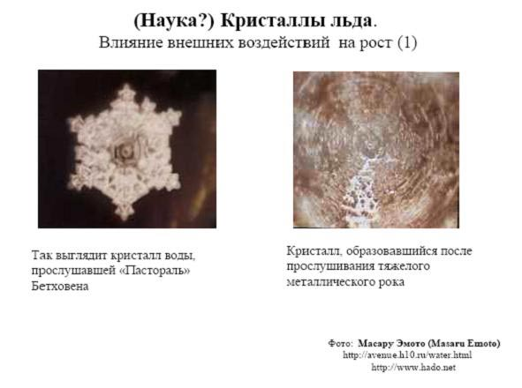  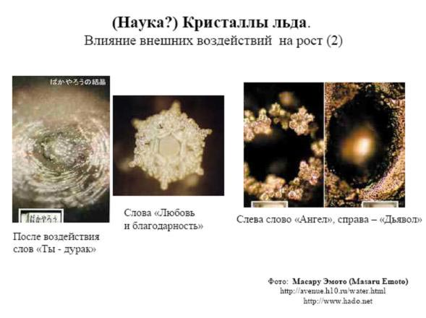  Из вышеуказанных примеров мы видим, что вода, как зеркало, реагирует на любые наши эмоции и чувства. Отрицательные энергии создают уродливые формы в воде, а положительные энергии – создают прекрасные картины из кристаллов. Теперь у нас есть свидетельство того, что мы можем влиять, излечивать и преобразовывать нас и нашу планету мыслями. Пока это только эксперименты, но кто знает? Может доказать и объяснить это сможете вы?
Учитель: | Мы рассмотрели лишь некоторые особенности воды. Но даже на этих примерах мы может ответить на вопрос: настолько ли случайны случайные изобретения?
Ученики: | Ученики высказывают свое мнение, что для изобретения чего-либо необходимы знания из разных областей.
Учитель: | Действительно, открытие – результат долгого напряженного труда и в то же время открытие – редкая удача, подарок судьбы. Как сказал Луи Пастер: «Случайные открытия совершают только подготовленные умы», ведь «миллионы людей видели, как падают яблоки, но только Ньютон спросил почему». И эта готовность ученого задавать вопросы, его стремление изучать непознанное, уже совсем не случайны! Я желаю вам дальше оставаться почемучками, с любопытством и вниманием наблюдать окружающий мир. И тогда, может быть, кому-то из вас улыбнется его величество случай.  Зная свойство воды изменять свою структуру под воздействием внешних факторов, той самой воды, которая составляет 70% тела человека и покрывает такое же количество поверхности нашей планеты, я выражаю вам свою благодарность за плодотворную работу на уроке (играет классическая музыка Г.Ф.Гендель «Музыка воды – Анданте»).
Учитель: | Д.З. п. 33, (Приемы, способствующие творческому саморазвитию учащихся: творческое домашнее задание) составить вопросы исследовательского характера, на которые вы не можете найти ответ в учебнике.
Творческие продукты учащихся:
- выявление ресурсов изучаемого объекта, их классификация(учащиеся самостоятельно описывают состав, строение, физические и химические свойства воды);
- выявление связей изучаемого объекта с другими объектами и процессами окружающего мира (учащиеся самостоятельно описывают роль воды на Земле, круговорот воды в природе);
- формулирование вопросов исследовательского характера(примерные вопросы учащихся: Как очистить водоемы от нефтяной пленки? Как определить наличие воды в бензине? Как разделить смесь бензина и сахара? Как сделать, чтобы спортсмен не получал травмы при неудачных прыжках в воду?);
- выдвижение гипотез, проектирование экспериментов по доказательству гипотез (примерные гипотезы учащихся: нефтяную пленку сжечь или собрать каким-либо веществом, например пенопластом; наличие воды в бензине можно определить с помощью вещества, с которым вода реагирует, а бензин нет; для разделения смеси сахара и бензина надо добавить воды – сахар растворится; чтобы спортсмен не получал травмы при ударе о воду надо уменьшить поверхностное натяжение воды добавлением мыла или пропусканием через воду газа);
- выявление возможностей управления изучаемым объектом,экологическая экспертиза полученных идей (учащиеся дают советы по охране природных вод, экономичном расходовании воды в быту, очистке воды в быту и на природе);
- развитие идей в научно-техническом и социальном направлении(учащиеся с помощью подручных материалов изготавливают приборы для уменьшения поверхностного натяжения воды и определения воды в бензине, демонстрируют адсорбцию бензиновой пленки пенопластом и разделение смеси бензина и сахара);
- генерация идей по применению изучаемого объекта (учащиеся выдвигают идеи о возможном применении сконструированных ими приборов).

